【军事科学院研究生招生单位巡展之五】

军事科学院直属单位八简介
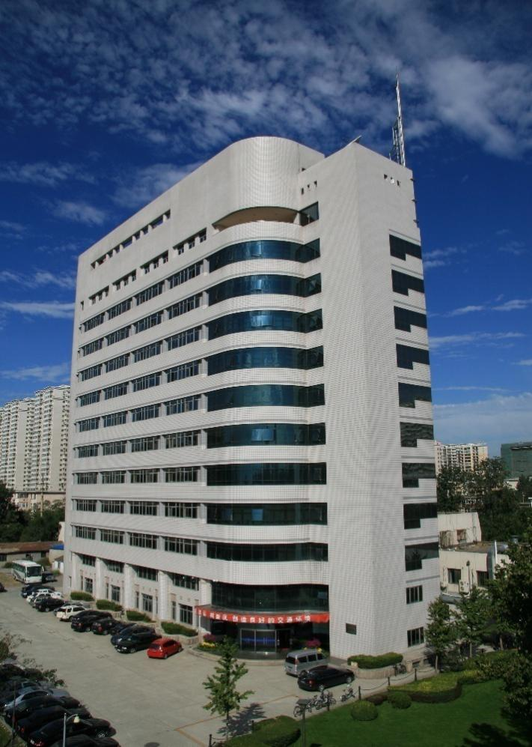

军事科学院直属单位八于2017年9月29日成立，是全军国防工程科研设计的拳头力量，承担着国防工程发展研究与论证、国防工程建设与防护关键技术研究、重要国防工程勘察设计，以及重大国防工程项目的技术审查咨询等任务。现有土木工程一级学科博士学位授权点和2个博士后科研工作站。

【科研积淀丰厚】
研究院现已形成较完备的科研和设计学科专业体系，且大部分专业处于国内军内领先地位。先后完成5000余项科研设计任务，取得了近千项高水平科研成果，其中，国家科技进步一等奖4项、二等奖20项，国家自然科学奖、技术发明奖各1项，军队及部委级科技进步一等奖51项、二等奖265项，中国土木工程詹天佑奖1项，中国建设工程鲁班奖1项，国家优质工程奖1项，国家级勘察设计奖5项，军队（省部级）勘察设计奖284项，在各级各类国防工程建设、武器装备研制、部队演习训练中得到了广泛应用，发挥了重要作用，为国防工程建设长远发展奠定了坚实科技基础。
【试验条件先进】
研制了100余台（套）大中型设备设施，建成了20多个功能齐全的专业实验室，可重点开展论证评估、空气冲击波、爆炸震动、电磁脉冲、工程材料、岩土工程、结构工程、内部环境等试验研究。现有军队（省部级）重点实验室2个，国家和军队级专业技术中心10个。
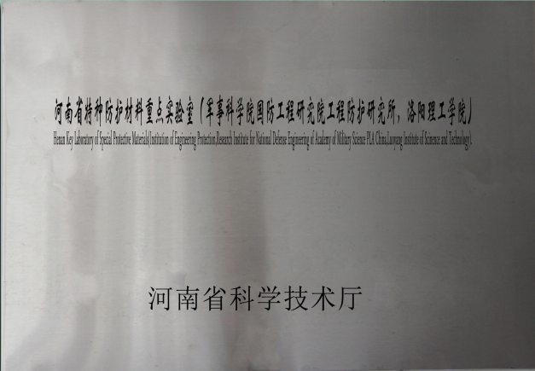
省部级重点实验室 全国人防工程试验研究中心
【人才队伍过硬】
研究院现有一支专业配套、结构合理、技术过硬、经验丰富的科研设计人才队伍，有中国工程院院士4人，专业技术少将3人，专业技术三级以上专家12人，军队高层次科技创新人才工程领军人才6人、拔尖人才11、青年科技英才5人，国家有突出贡献的中青年专家2人，军队杰出专业技术人才奖2人，享受政府特殊津贴13人。高级职称科研人员177人，博士、硕士研究生导师61人。
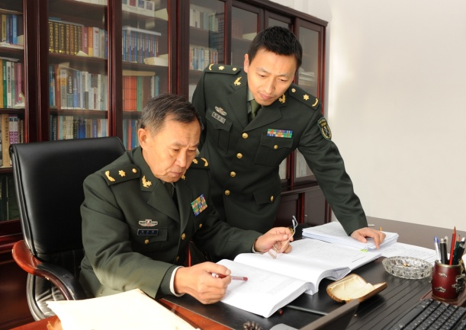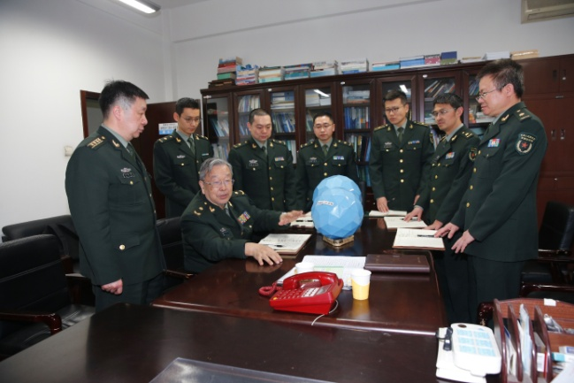
杨秀敏院士指导科研工作 周丰峻院士指导科研工作
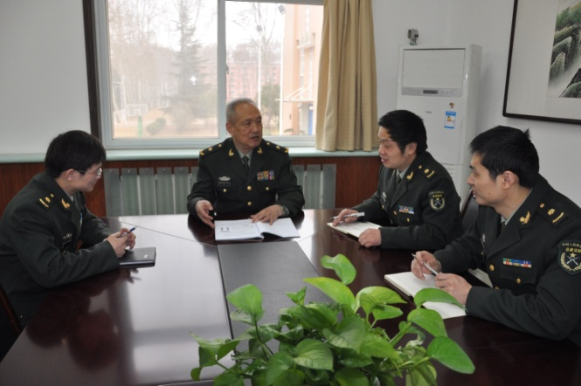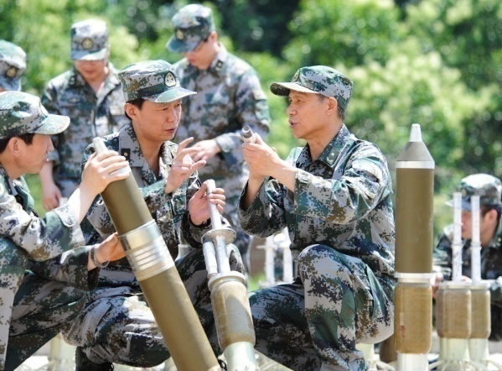
顾金才院士指导科研工作 任辉启院士指导科研工作

【学术影响广泛】
研究院是中国土木工程学会防护工程分会的依托单位。防护工程分会自1988年成立以来，已举办15届学术年会，是全国防护工程科技工作者学术交流的主要平台，为防护工程科技进步发挥了积极促进作用。主办的《防护工程》和《中国人民防空》期刊分别创刊于1979年和1986年，是防护工程和人民防空领域的主要学术刊物，有着深远而广泛的影响。
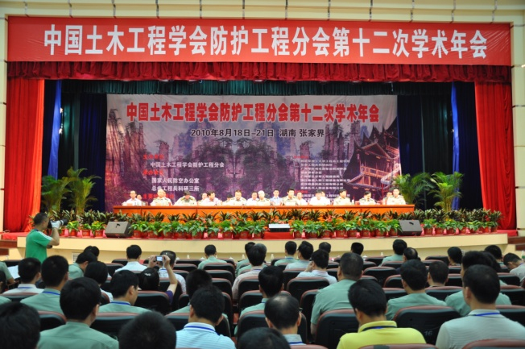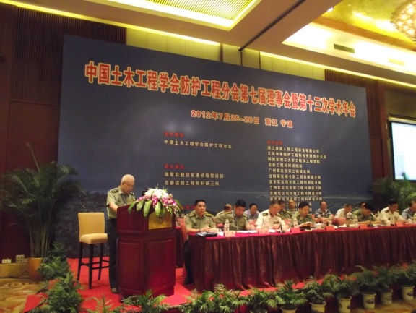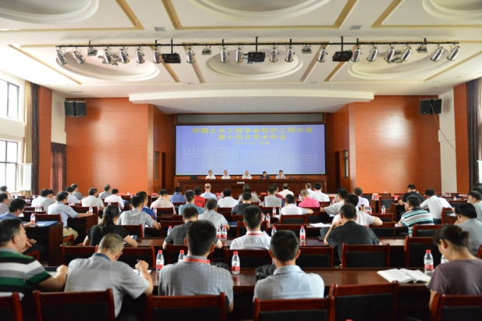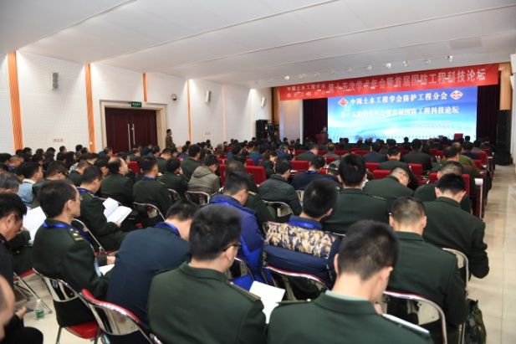
中国土木工程学会防护工程分会学术年会
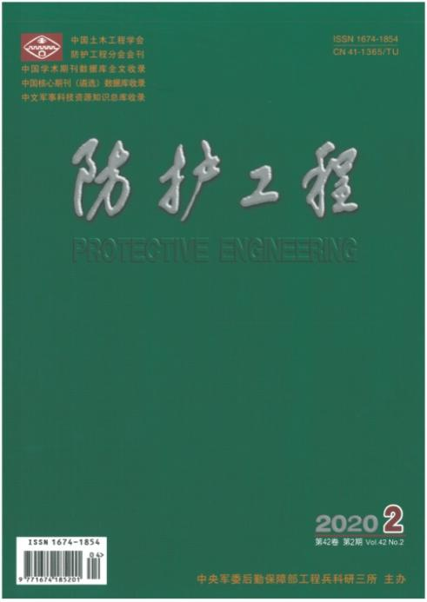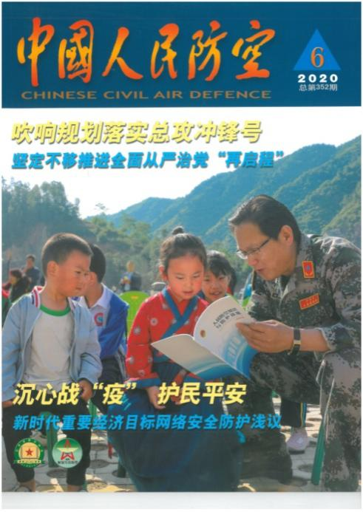
《防护工程》 《中国人民防空》
【生活环境优美】
研究院占地面积1400余亩，拥有北京、武汉、洛阳三个营区，地理位置优越，交通便利。营区绿树成荫，环境宜人，设施齐全。建设有研究生宿舍楼、食堂、超市、文体活动中心（包括篮球馆、羽毛球馆、乒乓球馆等）、体育场等生活设施。在紧张的学习工作之余，不出营门即可尽情享受便捷生活。
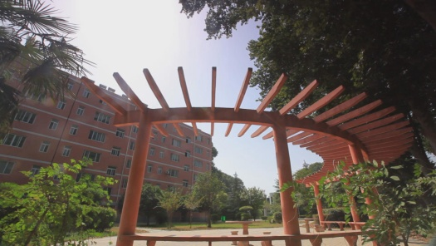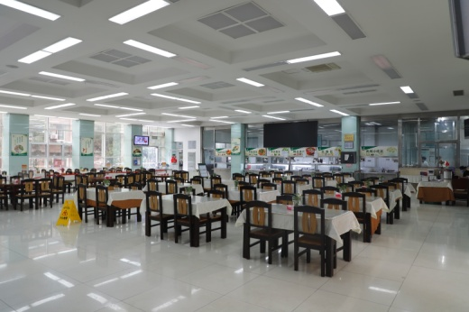
研究生宿舍楼 食堂
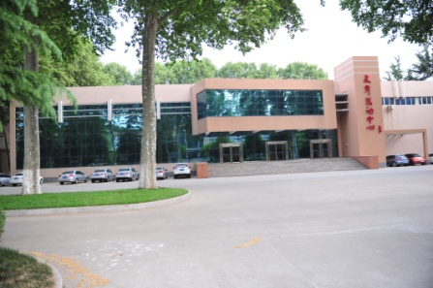
生活超市 文体活动中心
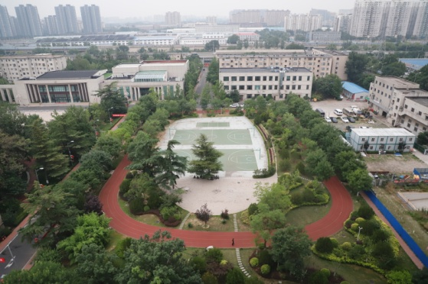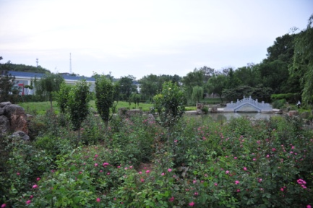
体育场 营院一角

欢迎军内外有志于献身国防科研事业的青年才俊踊跃报考军事科学院直属单位八！
直属单位八2024年招生专业目录
序号 | 学位类型 | 学科  门类 | 一级学科 | 二级学科 | 培养  层次
1 | 学术学位 | 工学 | 土木工程 | 岩土工程 | 博士  硕士
2 | 学术学位 | 工学 | 土木工程 | 结构工程 | 博士  硕士
3 | 学术学位 | 工学 | 土木工程 | 防灾减灾工程及防护工程 | 博士  硕士
4 | 学术学位 | 工学 | 土木工程 | 供热、供燃气、通风及空调工程 | 博士  硕士

通信地址：北京市海淀区太平路22号院
邮政编码：100036
联 系 人：刘老师
电 话：010-66934019

